イエバエ
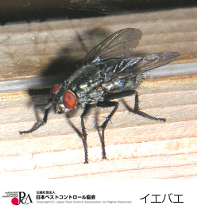
分類上の位置 | ハエ目、イエバエ科
学 名 | Musca domestica
和 名 | イエバエ
英 名 | Housefly
■イエバエの特徴
名前の通り人家に多く発生し、人が暮らす多くの場所で目に付くハエの一つである。ヒトの排泄物や腐った食べ物などを好み、多くの感染症を媒介する。
大きさは6～8㎜程度、開張時は13～15㎜程度の大きさとなる。
他のイエバエ類と同様、オスは頭部中央部で複眼が相接するが、メスでは明瞭に分離する。全体に灰色で、胸部背面に黒色帯を4条具える。腹部は基部両脇が淡褐色で、背面には1本の黒条が縦走する。

■イエバエの生態
成虫の寿命は1か月で50～150個の卵塊を4～5回生産む。卵の期間は1日程度ですぐに幼虫となる。幼虫期は7日程度で蛹は4日程度。産卵から12日程度で羽化する。成虫で越冬する。

■イエバエの習性
生ゴミや家畜の糞を好む。近年は家畜施設やゴミ処理場で発生する。

■イエバエによる被害および対処法
病原性大腸菌O－157を媒介する。腐った臭いや生臭い臭いに非常に敏感のため、これらの臭いが出るものは速やかに臭いを出ないようにするか廃棄をする。食べ物はむき出しにしない。

■防除方法
捕虫方法 | 捕虫器による捕獲。ハエ取りシート
薬剤散布 | 発生個所に散布
物理的処理 | 網戸など破れていたら補修。清掃

■使用薬剤について
捕虫器 R1-LED | 捕虫シート パタリンシート
散布剤 ノンソル乳剤B

参考文献
ペストコントロール図説
（緒方一喜）

